**LAPORAN PRAKTIKUM BAHASA PEMROGRAMAN**

**JOBSHEET PERTEMUAN 1**

**Instalasi Java Development Kit/JDK**

**Oleh:**

**ROCKY ALESSANDRO KRISTANTO NIM. 2341720197**



**PROGRAM STUDI D-IV TEKNIK INFORMATIKA JURUSAN TEKNOLOGI INFORMASI POLITEKNIK NEGERI MALANG**

**AGUSTUS 2023**

# Percobaan 1

1. Jelaskan apa kegunaan memasukkan lokasi folder bin dari Java ke dalam variable PATH!

# Jawab :

Kegunaan memasukkan lokasi folder bin ke dalam variabel path adalah menunjukkan jalan agar perintah/program javac bisa terbaca oleh computer/system

1. Jelaskan Kegunaan perintah javac ketika masuk di command prompt!

# Jawab:

Fungsi perintah javac adalah untuk mengecek apakah program JDK yang diinstal sudah terbaca oleh sistem atau belum.

# Percobaan 2

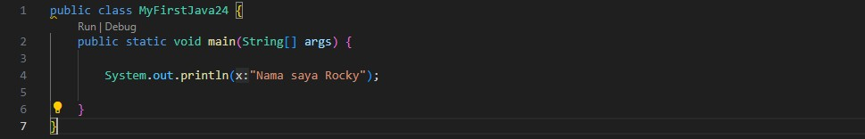

* 1. Jelaskan fungsi perintah javac MyFirstJava00.java pada percobaan di atas!

# Jawab:

Perintah javac berfungsi untuk *compile*/mengubah *high level language* ke biner atau bahasa mesin pada program Java.

* 1. Jelaskan fungsi perintah java MyFirstJava00 pada percobaan di atas!

# Jawab:

Perintah java berfungsi untuk menjalankan*/execute* kode java yang telah dibuat

# Percobaan 3

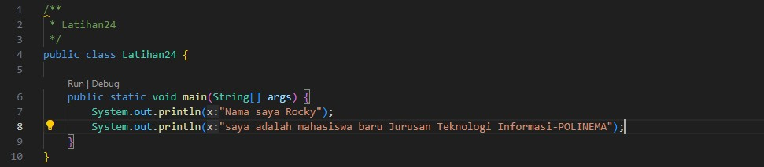

1. Gantilah perintah System.out.println menjadi System.out.print pada baris ke 7 dan 8 kemudian jalankan program!



1. Apakah perbedaan System.out.println(".........."); dan System.out.print(" ");,

Jelaskan!

# Jawab:

System.out.println memberikan satu baris di bawahnya seperti klik tombol enter satu kali, sedangkan System.out.print tanpa enter

1. Gantilah perintah pada baris ke 7 menjadi seperti berikut ini:



1. Jelaskan fungsi perintah \n pada baris ke 7!

# Jawab:

Untuk memberi jarak satu baris di atas

1. Pada baris ke 8 tambahkan karakter // sehingga baris tersebut menjadi:
2. Jalankan program dan amati apakah yang terjadi! Jelaskan fungsi karakter //

# Jawab:



Karakter “//” pada kode baris 7 berfungsi untuk menonaktifkan kode pada baris 7.

**Tugas**

Buatlah program java dengan hasil output sebagai berikut, kemudian jelaskan jalankan program yang telah anda buat!

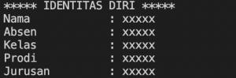

# Jawab:

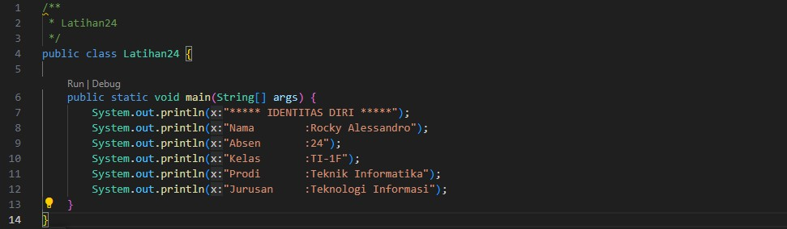

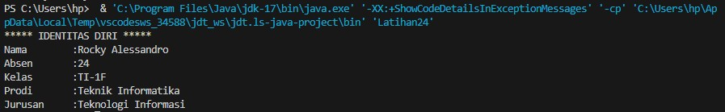

**Penjelasan:**

Kode di atas dimulai dengan comment “Latihan24” sebagai judul. Dilanjutkan dengan kode “public class” untuk menandakan kode dapat diakses dari class lain. Kemudian pada baris 6 terdapat kode “public static void main” untuk membuat method tidak menghasilkan output apapun atau kosong. Terakhir, terdapat beberapa kode “System.out.println” untuk menghasilkan output biodata yang diinginkan.